УСТУПИ ДОРОГУ ПОЖАРНОМУ АВТОМОБИЛЮ
Каждый человек хотя бы раз в своей жизни видел пожарный автомобиль. А ведь зачастую пожарные машины с включенными световыми сигналами и звуковой сигнализацией спешат на вызов, либо на пожар, либо на ликвидацию последствий дорожно-транспортного происшествия. От скорости прибытия дежурного караула на место пожара напрямую зависят жизнь и здоровье людей, а также сохранность имущества. Вместе, с тем несмотря на включенные проблесковые маячки и звуковые сигналы, некоторые автолюбители не уступают дорогу спешащим на помощь машинам противопожарной службы.
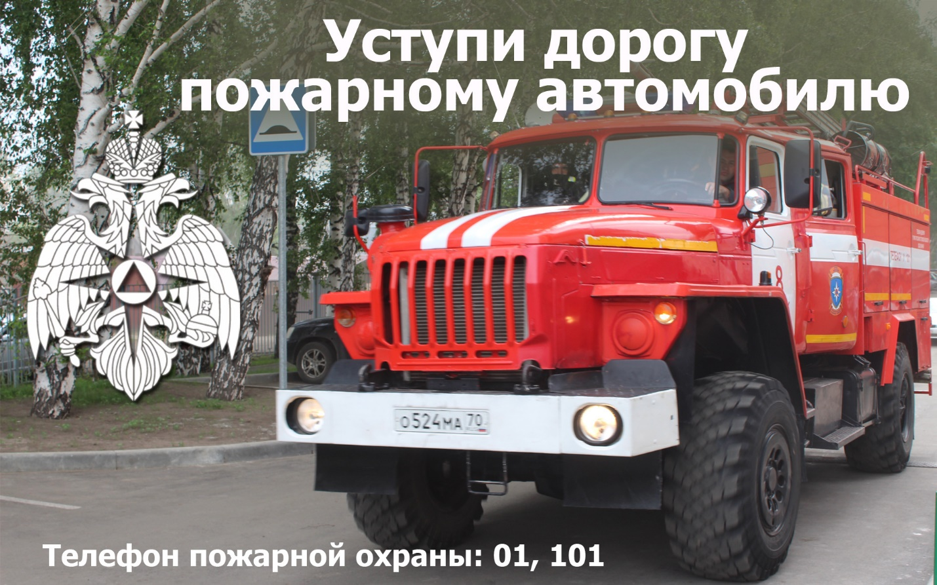
«Водители транспортных средств с включенным проблесковым маячком синего и красного цвета и специальным звуковым сигналом, выполняя неотложное служебное задание, имеют преимущества перед другими участниками движения», - такими словами начинается пункт 3.1 правил дорожного движения Российской Федерации. «При приближении транспортного средства с включенным проблесковым маячком синего цвета и специальным звуковым сигналом водители обязаны уступить дорогу для обеспечения беспрепятственного проезда указанного транспортного средства». Так гласят правила дорожного движения Российской Федерации.
Пожарная часть №113 ОГКУ «Пожарно-спасательная служба Иркутской области» обращает внимание автомобилистов на правила дорожного движения, касающиеся проезда и следования пожарной техники:
- при приближении транспортного средства, имеющего указанные спецсигналы, водители обязаны уступить дорогу для обеспечения беспрепятственного проезда ТС;
- запрещается выполнять обгон указанного транспортного средства;
- приближаясь к стоящему транспортному средству с включенным проблесковым маячком синего цвета, водитель должен снизить скорость, чтобы иметь возможность немедленно остановиться в случае необходимости;
- выбирая место для стоянки или парковки, не забывайте оставлять свободными места подъезда специальной техники.
В СЛУЧАЕ ВОЗНИКНОВЕНИЯ ПОЖАРА ЗВОНИТЕ ПО ТЕЛЕФОНАМ: 101, 112

Начальник пожарной части №113
ОГКУ «Пожарно-спасательная служба Иркутской области»
Петров С.Н.

